Beobachtungsbogen und Raster zur inneren
Struktur der digitalen Black Box in Minecraft

Auf dem folgenden Arbeitsblatt kannst du deine Beobachtungen und Schlussfolgerungen zur Inneren Struktur der Back Box notieren.

Beobachtungen

Schlussfolgerungen

Raster der Black Box
Hier kannst du deine Vermutungen über die innere Struktur der Black Box notieren.

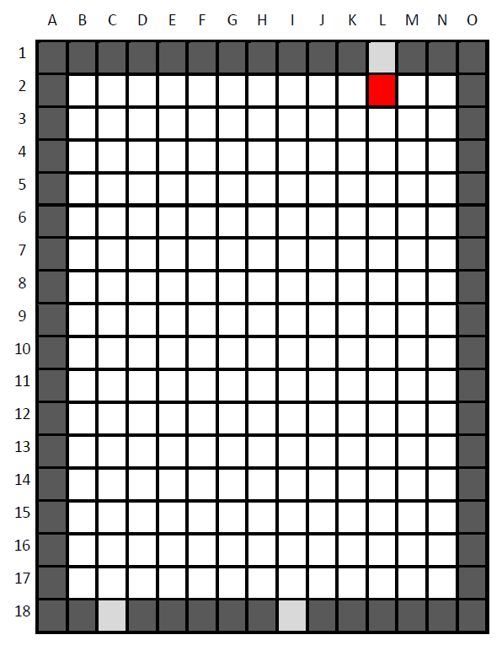

Dieses Material wurde im Rahmen der Bachelor-Arbeit „Entwicklung und Evaluation einer digitalen Black Box in Minecraft“ (2021) von Marco Spannring an der Technischen Universität München erstellt und im Rahmen der Veröffentlichung von Jenna Koenen überarbeitet. Das Material und seine Inhalte sind – soweit nicht anders angegeben - lizenziert unter der Creative Commons Lizenz CC BY-NC-SA 4.0 (für den vollständigen Lizenztext siehe https://creativecommons.org/licenses/by-nc-sa/4.0/legalcode).

